ANALISIS PENERAPAN PENYARINGAN PESAN
SPAM PADA SMS MENGGUNAKAN METODE
MULTINOMIAL NAIVE BAYES

NASKAH PUBLIKASI



diajukan oleh
Sofyan Adi Saputra
19.11.3196

kepada
UNIVERSITAS AMIKOM YOGYAKARTA
YOGYAKARTA
2022

NASKAH PUBLIKASI

ANALISIS PENERAPAN PENYARINGAN PESAN
SPAM PADA SMS MENGGUNAKAN METODE
MULTINOMIAL NAIVE BAYES

yang dipersiapkan dan disusun oleh

Sofyan Adi Saputra
19.11.3196

Dosen Pembimbing

Krisnawati, S.Si., MT
NIK. 190302038

Tanggal, 28 Februari 2023

Ketua Program Studi
Informatika

Windha Mega Pradnya Dhuhita, M.Kom.
NIK. 190302185



ANALISIS PENERAPAN PENYARINGAN PESAN

SPAM PADA SMS MENGGUNAKAN METODE

MULTINOMIAL NAIVE BAYES

Sofyan Adi Saputra¹⁾, Krisnawati²⁾,
¹⁾ Informatika Universitas AMIKOM Yogyakarta
²⁾ Sistem Informasi Universitas AMIKOM Yogyakarta
Jl Ringroad Utara, Condongcatur, Depok, Sleman, Yogyakarta Indonesia 55283
Email : sofyan.saputra@students.amikom.ac.id¹⁾, krisna@amikom.ac.id²⁾

Abstract - Spam messages are a common problem in various message processing and delivery services, especially SMS services. Spam messages sometimes contain various kinds of promotional messages, advertisements, and the like. But not infrequently spam messages also contain messages similar to malicious links that contain viruses, malware, fraud, and the like. The aim of the researcher in conducting the research is to develop a system that can automatically classify and filter SMS messages as spam or non-spam (ham). The results showed that the Naïve Bayes Multinomial Algorithm is an effective method for filtering SMS text with high accuracy, precision, recall, and F1-Score values. The system achieved 87% accuracy in classifying SMS messages as spam or ham using the English dataset and 77% using the Indonesian dataset. The results of this study demonstrate the effectiveness of using the Multinomial Naive Bayes method in filtering SMS text and provide a basis for further research in this field.
Keywords - SMS, Spam, Filter, Multinomial Naïve Bayes
1. Pendahuluan
Short Message Service (SMS) merupakan sebuah layanan yang banyak diaplikasikan pada sistem komunikasi tanpa kabel, memungkinkan dilakukannya pangiriman pesan dalam bentuk alphanumeric antara terminal pelanggan atau antara terminal pelanggan dengan sistem eksternal seperti SMS, paging, voice mail, dan lain-lain [1]. Pada layanan SMS, Spam sudah menjadi hal yang lumrah dan biasa. Spam pada SMS mengandung pesan yang tidak diinginkan atau tidak diminta oleh pengguna seperti iklan, penipuan, link/tautan berbahaya dan semacamnya. Salah satu faktor yang dapat menyebabkan adanya pesan spam adalah pemberian izin atau permission kepada aplikasi yang tidak jelas ataupun berbahaya sehingga aplikasi tersebut dapat mengakses data pengguna (user).
1.2 Rumusan Masalah
1. Bagaimana penerapan algoritma Multinomial Naïve Bayes dalam melakukan klasifikasi untuk membedakan suatu teks berisi pesan spam pada layanan SMS.
2. Bagaimana nilai akurasi dari algoritma Naïve bayes dalam menentukan klasifikasi pesan spam dan ham pada layanan SMS.
1.3 Batasan Masalah
Beberapa batasan masalah yang digunakan dalam penelitian ini adalah sebagai berikut :
1. Dataset yang digunakan merupakan dataset umum yang ada pada website UCI Machine Learning.
2. Filter pesan spam layanan SMS pada penelitian kali ini hanya berfokus pada metode Multinomial Naïve Bayes.
3. Proses klasifikasi teks SMS menggunakan algoritma Multinomial Naïve Bayes yang menggunakan bahasa pemrograman Python serta tools IDE Google Colab.
4. Hasil penyaringan data hanya diklasifikasikan kedalam 2 kelas, yaitu pesan spam dan bukan spam (ham).
1.4 Tujuan Penelitian
Tujuan dari penelitian ini adalah sebagai berikut.
1. Mengetahui apakah metode Multinomial Naïve Bayes dapat melakukan proses filterisasi pesan spam pada layanan SMS.
2. Mencari akurasi yang dihasilkan dari proses filterisasi metode Multinomial Naïve Bayes pada layanan SMS.
2. Landasan Teori
  - Tinjauan Pustaka
Pada penelitian [2] yang berjudul “Klasifikasi SMS Spam Berbahasa Indonesia Menggunakan Algoritma Multinomial Naïve Bayes”, penelitian menggunakan pendekatan CRISP-DM (Cross Industry Standard Process for Data Mining) dan metode modeling Multinomial Naïve Bayes serta perbandingan dengan algoritma lain dalam identifikasi pesan spam pada SMS.
Pada penelitian [3] yang berjudul “Filtering spam email menggunakan Metode Naive Bayes”, penelitian menggunakan metode Naïve Bayes Classifier yang menghasilkan program pengujian email spam dan ham pada software Dreamweaver.
Pada penelitian [5] yang berjudul “Perbandingan Algoritma Naïve Bayes dan Support Vector Machine (SVM) dalam Klasifikasi SMS spam Berbahasa Indonesia”, penelitian menggunakan perbandingan dua metode yaitu Algoritma Naïve Bayes dan Support Vector Machine (SVM) dalam melakukan klasifikasi pesan spam pada SMS Berbahasa Indonesia yang menghasilkan pengujian dengan tahapan stopword dan tanpa stopword.
  - Pengertian SMS
Menurut Riadi (2012:3)”SMS (Short Message Service) merupakan layanan yang banyak diaplikasikan pada sistem komunikasi tanpa kabel (nirkabel)”. yang memungkinkan dilakukannya pengiriman pesan dalam bentuk alphanumeric antar terminal pelanggan atau antar terminal pelanggan dengan sistem eksternal.
Kemudian menurut [6] bahwa Short Message Service (SMS) adalah kemampuan untuk mengirim dan menerima pesan dalam bentuk teks dari dan kepada ponsel. Teks tersebut bisa terdiri dari huruf, angka atau kombinasi alphanumeric. SMS atau sering juga dikenal sebagai SMS Gateway adalah komunikasi menggunakan SMS yang mengandung informasi berupa nomor telepon seluler pengirim, penerima, waktu dan pesan. Informasi tersebut dapat diolah dan bisa melakukan aktivasi transaksi tergantung kode-kode yang sudah disepakati.
  - Spam
Spam pada SMS, juga dikenal sebagai spam pesan teks, merupakan praktik pengiriman pesan teks yang tidak diminta dan tidak diinginkan ke sejumlah besar orang. Pesan ini sering dikirim oleh pengiklan atau penipu yang menggunakan alat otomatis untuk mengirimkan pesan yang sama ke ribuan orang sekaligus. Spam SMS dapat mengganggu dan juga dapat menjadi risiko keamanan jika pesan berisi tautan atau lampiran berbahaya.
Saat ini pemerintah telah memberlakukan kebijakan tentang registrasi kartu prabayar melalui peraturan menteri Kominfo Nomor 14 Tahun 2017 bertujuan untuk membuat pelanggan jasa telekomunikasi memiliki data yang valid, serta dapat menanggulangi modus kejahatan dan memberikan perlindungan terhadap kepentingan pelanggan jasa telekomunikasi. [7]
  - Klasifikasi
Menurut KBBI, klasifikasi adalah penyusunan bersistem dalam kelompok atau golongan menurut kaidah atau standar yang ditetapkan. Klasifikasi terdiri dari berbagai macam salah satunya adalah klasifikasi data. Klasifikasi data adalah proses mengasosiasikan karakteristik metadata ke setiap aset di kawasan digital, yang mengidentifikasi jenis data yang terkait dengan aset tersebut.
  - Text Preprocessing
Menurut [2] tahap preprocessing merupakan seluruh kegiatan untuk membangun dataset akhir pada data yang akan diproses pada ditahap pemodelan (Modelling) dari data mentah. Tahapan ini dapat dilakukan berulang untuk mendapatkan data yang sesuai. Langkah – langkah pada tahapan adalah sebagai berikut:
A. Case Folding
Case Folding adalah proses mengubah semua teks dalam dokumen menjadi satu huruf, seperti huruf kecil atau huruf besar. Pada text preprocessing proses case folding bertujuan untuk merubah semua huruf pada sebuah dokumen teks menjadi huruf kecil, misalnya kata "Wifi" menjadi "wifi" [8].
B. Tokenizing
Tokenizing adalah proses pemisahan kalimat menjadi bagian-bagian yang bermakna dan mengidentifikasi entitas individu dalam kalimat [9]. Proses tokenisasi (tekenizing) memecah string teks menjadi kata-kata individu, frase, atau unit makna lainnya.
C. Stopword
Proses ini merupakan proses untuk menghapus kata-kata yang tidak relevan [10]. Stopword adalah kata yang umum digunakan yang biasanya dihapus dari teks sebelum diproses oleh algoritma Natural Language Processing. Stopword sering kali merupakan kata-kata yang memiliki sedikit makna semantik, seperti artikel, konjungsi, dan preposisi, dan sering kali dikecualikan dari analisis karena tidak banyak berkontribusi pada keseluruhan makna teks.
D. Stemming
Stemming adalah proses mereduksi kata menjadi bentuk inti atau dasarnya. Proses ini sering dilakukan dalam algoritma Natural Language Processing untuk mereduksi kata menjadi makna intinya dan mempermudah algoritma untuk mengidentifikasi dan menganalisis. Tujuan dari metode ini adalah untuk menghapus berbagai imbuhan, mengurangi jumlah kata, pencocokan kata yang akurat, serta efisiensi waktu dan memory [11]. Term Frequency Inverse Document Frequency (TF-IDF)
Term Frequency Inverse Document Frequency (TF-IDF) adalah bobot metrik kuantitatif yang digunakan untuk menentukan seberapa penting istilah dalam daftar atau korpus dari dokumen suatu teks [12].
  - Multinomial Naïve Bayes
Multinomial Naïve Bayes adalah algoritma klasifikasi yang digunakan dalam algoritma Natural Language Processing dan bidang lainnya. Algoritma ini bekerja pada konsep term frequency yang berarti berapa kali kata tersebut muncul dalam sebuah dokumen. Model ini menjelaskan dua fakta yaitu apakah kata tersebut muncul dalam sebuah dokumen atau tidak serta frekuensi kemunculannya dalam dokumen [15].
  - Metode Pengujian
Metode pengujian yang peneliti akan gunakan adalah Confusion Matrix dan pengujian model pada aplikasi yang akan diimplementasikan. Menurut [2] confusion matrix merupakan metode untuk menampilkan dan membandingkan nilai aktual atau nilai sebenarnya dengan nilai hasil prediksi model yang dapat digunakan untuk menghasilkan matrik evaluasi seperti accuracy, precision, recall dan f1-score.
3. Alur dan Perancangan
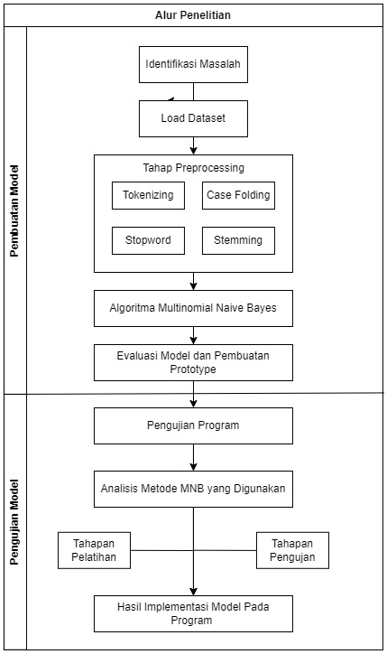
Gambar 3.1. Alur Penelitian
Penelitian ini terdiri atas lima tahapan, yakni tahap Identifikasi masalah, pra-pemrosesan data (Preprocessing), Algoritma Naïve Bayes, Pemodelan, dan Evaluasi perbandingan hasil. Alur penelitian ini ditunjukan pada Gambar 3.1.
3.1 Analisis Kebutuhan
3.1.1 Kebutuhan Perangkat Keras
Perangkat Keras yang peneliti gunakan dalam perancangan dan pembuatan program memiliki spesifikasi :
1. Processor : AMD Ryzen 7 2.90 GHz
2. RAM : 8.00 GB
3. Jenis Sistem : 64-bit Operating System
4. Koneksi internet
Dalam praktek implementasi program, perangkat dengan spesifikasi minimum sekalipun tetap dapat menjalankan program asalkan dapat terkoneksi dengan jaringan internet.
3.1.2 Kebutuhan Perangkat Lunak
Perangkat lunak yang digunakan untuk mendukung dalam penelitian ini adalah sebagai berikut:
1. Sistem Operasi Windows 10 Home
2. Microsoft Excel, digunakan untuk pengolahan data hasil experiment.
3. Google Colab, digunakan untuk implementasi metode, menjalankan pelatihan, dan pengujian terhadap algoritma klasifikasi Multinomial Naïve Bayes.
3.1.3 Kebutuhan Data
Bahan yang digunakan dalam penelitian ini berupa data publik yang didapatkan dari website UCI Machine Learning yaitu SMS Spam Collection Dataset yang dapat di download melalui https://ungu.in/sms-dataset.
3.2 Pengumpulan Data
Tahap ini memiliki analisis data secara kualitatif, berikut tahapan analisis data yang digunakan oleh peneliti:
1. Data Crawling
Pengumpulan data digunakan untuk mengumpulkan data-data atau fakta- fakta yang digunakan untuk bahan penelitian. Pengumpulan data ini dilakukan dengan tahapan Data Crawling pada website UCI Machine Learning.
2. Penyajian Data (Display Data)
Hal-hal pokok yang diperoleh dari data yang didapatkan selanjutnya dirangkum atau disusun hingga memberi kemungkinan adanya penarikan simpulan, penyajian data ini bisa berupa teks naratif, matriks, grafik, jaringan, dan bagan. Tahap penyajian data ini mengharuskan data-data untuk diseleksi atau dispesifikasi pada fokus permasalahan dalam penelitian.
3. Penarikan Kesimpulan
Penarikan kesimpulan dilakukan setelah kedua tahapan awal telah terlaksana. Dari hasil yang tampak dalam penyajian data tersebut selanjutnya dapat ditarik kesimpulan mengenai hasil analisis data tersebut.
3.3 Teks Preprocessing
3.3.1 Case Folding
Fungsi ini mengambil string sebagai input dan mengembalikan string baru yang merupakan versi huruf kecil dari string asli. Sebagai contoh:
3.3.2 Tokenizing
Fungsi ini mengambil string sebagai input dan mengembalikan daftar token, di mana setiap token adalah kata dalam string aslinya. Contoh script Tokenizing:
3.3.3 Stopword Removal
Stopword sering kali merupakan kata-kata yang memiliki sedikit makna semantik, seperti artikel, konjungsi, dan preposisi, dan sering kali dikecualikan dari analisis karena tidak banyak berkontribusi pada keseluruhan makna teks. Contoh script:
3.3.4 Stemming
Stemming adalah proses mengubah kata hasil dari filtering ke bentuk dasarnya dengan cara menghilangkan imbuhan-imbuhan pada kata dalam dokumen. Contoh script:
Dikarenakan peneliti juga menggunakan dataset Bahasa Indonesia, maka proses stemming untuk program dengan dataset Indonesia akan menggunakan library Sastrawi:
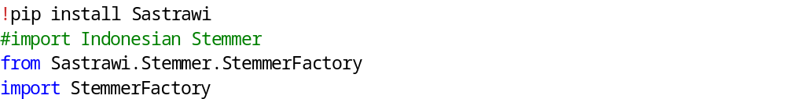3.4 Pembobotan TD-IDF
Dalam proses tokenizing menurut [2] terdapat metode pembobotan TF-IDF (Term Frequency-Inverse Document Frequency). Persamaan untuk menghitung nilai TF-IDF adalah sebagai berikut:

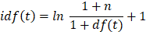
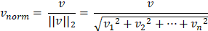
3.5 Confusion Matrix
Confusion matrix memiliki empat nilai yang dihasilkan dalam tabel diantaranya TP (True Positive), TN (True Negative), FP (False Positive) dan FN (False Negative). Contoh confusion matrix untuk klasifikasi biner ditunjukkan pada Tabel 3.1

Tabel 3.1 Confusion Matrix
Confusion  Matrix |  | Aktual
 |  | 1 | 0
Prediksi | 1 | TP | FN
Prediksi | 0 | FN | TN
Keterangan:
• TP (True Positive) = Jumlah dokumen dari kelas 1 yang benar diklasifikasikan sebagai kelas 1.
• TN (True Negative) = Jumlah dokumen dari kelas 0 yang benar diklasifikasikan sebagai kelas 0.
• FP (False Positive) = Jumlah dokumen dari kelas 0 yang salah diklasifikasikan sebagai kelas 1.
• FN (False Negative) = Jumlah dokumen dari kelas 1 yang salah diklasifikasikan sebagai kelas 0.
4. Implementasi dan Pembahasan
4.1 Analisis Model

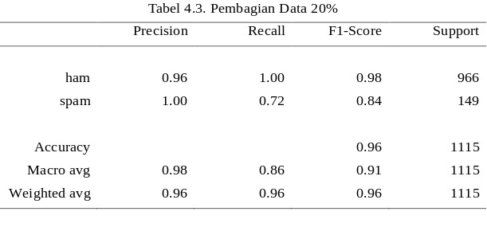

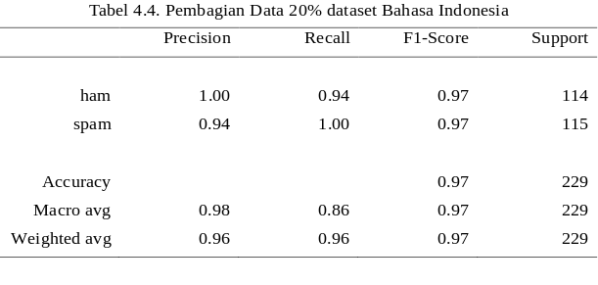
Pada tabel 4.3, peneliti melakukan percobaan dengan melakukan data sebesar 20% dari total data yang ada kemudian dilakukan tes. Kemudian didapatkan hasil dari precision, recall, F1-Score dan accuracy. Akurasi model ini adalah sebesar 96%. Support merupakan jumlah data dari kategori ham dan spam yang digunakan pada saat data training. Metode percobaan yang sama dilakukan pada tabel 4.4 dataset Bahasa Indonesia dan menghasilkan akurasi sebesar 97%.

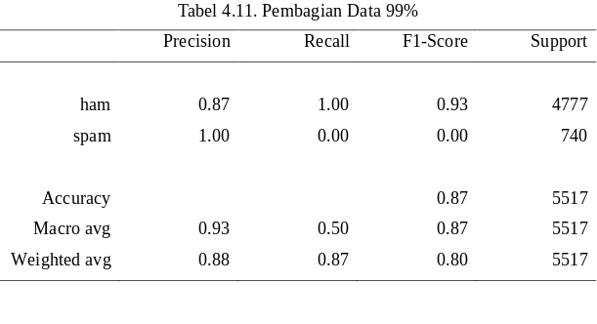
Pengujian selanjutnya dilakukan sebanyak 5 kali dengan kedua dataset dengan pembagian data training sebesar 20%, 40%, 60%, 80%, 99% dengan hasil pengujian terakhir:
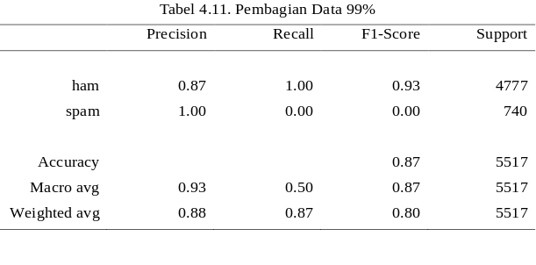
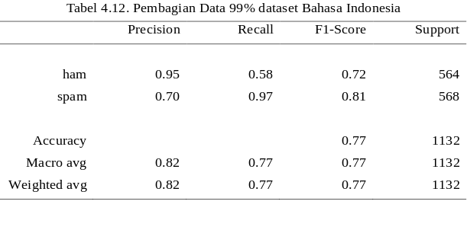
Pengujian terakhir yaitu pada tabel 4.11 dimana peneliti menggunakan konsentrasi data sebanyak 99% dimana hasil akurasi yang didapat berubah cukup signifikan dari pengujian sebelumnya. Akurasi pada model ini adalah 87%.
Hasil yang signifikan juga terjadi pada model dataset Indonesia dengan konestrasi data training sebesar 99% dimana akurasi mengalami penurunan cukup drastis menjadi 77%.
4.2 Implementasi Model
4.2.1 Program Testing
a) Spam (Bahasa Inggris)
Pada pengujian ini, peneliti memasukkan teks berbahasa inggris yang biasanya muncul pada layanan SMS. Program mengindikasikan bahwa pesan tersebut merupakan pesan spam dengan kepastian 78%.
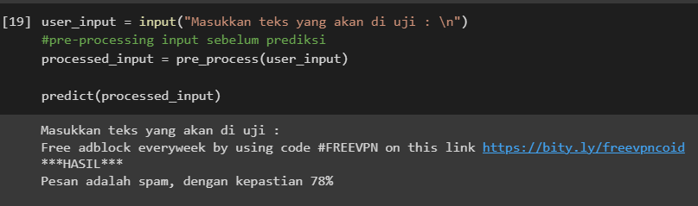
Gambar 4.21. Pengujian Spam
b) Spam (Bahasa Indonesia)
Sama seperti pengujian sebelumnya, kali ini peneliti melakukan pengujian yang sama menggunakan teks Bahasa Indonesia. Program mengindikasikan bahwa pesan merupakan spam dengan kepastian 92%.
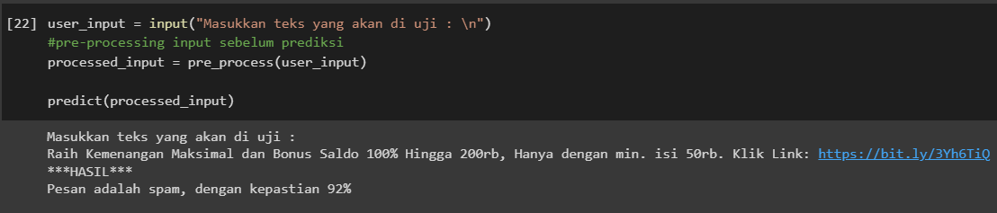Gambar 4.22. Pengujian Ham Bahasa Indonesia
c) Ham (Bahasa Inggris)
Pengujian selanjutnya yaitu dengan menggunakan teks pesan normal yang terlihat seperti pesan yang sering orang gunakan dalam berkomunikasi. Program membuat kesimpulan bahwa pesan tersebut bukanlah pesan spam dengan kepastian sebesar 87%.
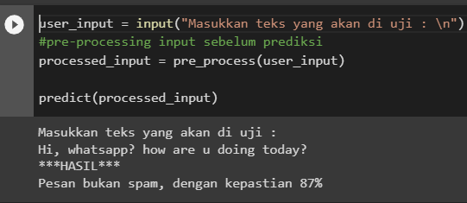
Gambar 4.23 Pengujian Ham
d) Ham (Bahasa Indonesia)
Sama seperti pengujian sebelumnya, pengujian ham pada dataset Bahasa Indonesia menggunakan teks yang biasa digunakan dalam percakapan sehari-hari melalui sms. Program dapat mengidentifikasi bahwa pesan tersebut bukan merupakan pesan spam dengan kepastian sebesar 73%.
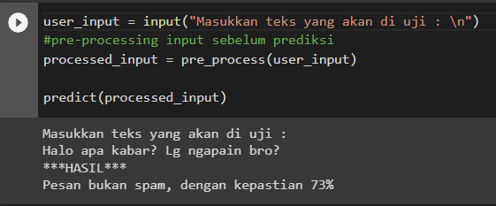
Gambar 4.24. Pengujian Ham Bahasa Indonesia
d) Pengujian Lainnya
Tahapan ini merupakan pengujian terakhir dimana terkadang disaat program tidak dapat menentukan persentase suatu pesan teks dengan baik maka akan ada output tambahan dimana teks tersebut kemungkinan merupakan sebuah spam. Hal ini juga berlaku pada program dengan dataset Bahasa Indonesia. Hal ini kemungkinan terjadi karena dataset yang digunakan bersifat imbalance dimana rasio perbandinga jumlah satu kategori dan kategori lainnya tidak proporsional.
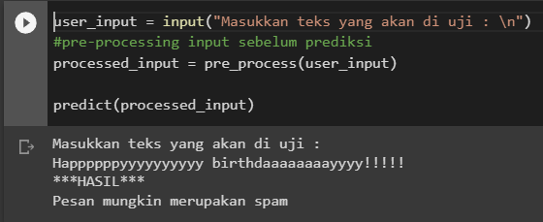
Gambar 4.25. Pengujian Lain

5. Kesimpulan
Kesimpulan yang dapat diambil dari penelitian diantaranya yaitu:
1. Program analisis yang dibuat memiliki hasil akurasi yang sangat baik dimana skor yang diperoleh dari pengujian sebesar 87% pada penggunaan dataset sebesar 99-100% untuk dataset Bahasa Inggris dan akurasi sebesar 77% pada penggunaan dataset dengan persentase sama.
2.Program implementasi yang dibuat dapat mengidentifikasi sebuah pesan berkategori spam dan ham (bukan spam) dan memiliki hasil akurasi dan kepastian yang baik. Hasil persentase yang didapatkan pada implementasi program memiliki nilai yang bervariatif berdasarkan masukan (input) pengguna.
3. Program yang dibuat dapat mengurangi masalah penyalahgunaan pada layanan SMS di kalangan masyarakat umum.
5.2 Saran
Agar program ini dapat berkembang untuk kedepannya, oleh karena itu adapun saran dari peneliti untuk pengembangan aplikasi selanjutnya yaitu:
1. Program yang dibuat masih memiliki tampilan UI (User Interface) berbasis CLI (Command Line Interface) dimana pengguna hanya bisa menjalankan dan memberi perintah pada program dengan teks pada media pengujian program. Diharapkan pengembangan selanjutnya dapat mengimplementasikan program menggunkan UI yang lebih mudah dan praktis untuk digunakan.
2. Dataset yang digunakan merupakan dataset yang bersifat imbalance yang memiliki rasio perbandingan yang tidak proporsional. Diharapkan pada pengembangan lanjutan program dapat menggunakan dataset lain yang bersifat balance dan lebih variatif.
Daftar Pustaka
[1] H. R. Pratiwi, D. S. SS, and A. Wibowo, “Prototype Aplikasi SMS Content Filtering Menggunakan Metode String Matching (Studi Kasus: Content Iklan),” Tek. Inform. dan Multimed. Politek. Caltex Riau, 2012.
[2] H. Herwanto, N. L. Chusna, and M. S. Arif, “Klasifikasi SMS Spam Berbahasa Indonesia Menggunakan Algoritma Multinomial Naïve Bayes,” J. Media Inform. Budidarma, vol. 5, no. 4, p. 1316, 2021, doi: 10.30865/mib.v5i4.3119.
[3] A. D. Wibisono, S. Dadi Rizkiono, and A. Wantoro, “Filtering Spam Email Menggunakan Metode Naive Bayes,” TELEFORTECH J. Telemat. Inf. Technol., vol. 1, no. 1, pp. 9–17, 2020, doi: 10.33365/tft.v1i1.685.
[4] W. N. Chandra, G. Indrawan, and I. N. Sukajaya, “Spam Filtering Dengan Metode Pos Tagger Dan Klasifikasi Naïve Bayes,” J. Ilm. Teknol. Inf. Asia, vol. 10, no. 1, pp. 47–55, 2016.
[5] Widyawati and Susanto, “Perbandingan Algoritma Naïve Bayes Dan Support Vector Machine (Svm) Dalam Klasifikasi Sms Spam Berbahasa Indonesia,” J. Ilm. Sains Dan Teknol., vol. 3, no. 2, pp. 178–194, 2019.
[6] M. Afrina and A. Ibrahim, “Pengembangan Sistem Informasi SMS Gateway Dalam Meningkatkan Layanan Komunikasi Sekitar Akademika Fakultas Ilmu Komputer Unsri,” J. Sist. Inf., vol. 7, no. 2, pp. 852–864, 2015, [Online]. Available: http://ejournal.unsri.ac.id/index.php/jsi/index
[7] B. Susilo, “Pengaruh Penggunaan Media Sosial Terhadap Kesadaran Registrasi Kartu Prabayar Di Pontianak,” Proceeding Semin. Nas. Sist. Inf. dan Teknol. Inf., vol. 1, no. 1, pp. 121–126, 2018, [Online]. Available: http://sisfotenika.stmikpontianak.ac.id/index.php/sensitek/article/view/277
[8] M. A. Rosid, A. S. Fitrani, I. R. I. Astutik, N. I. Mulloh, and H. A. Gozali, “Improving Text Preprocessing for Student Complaint Document Classification Using Sastrawi,” IOP Conf. Ser. Mater. Sci. Eng., vol. 874, no. 1, 2020, doi: 10.1088/1757-899X/874/1/012017.
[9] D. Ramachandran and R. Parvathi, “Analysis of Twitter Specific Preprocessing Technique for Tweets,” Procedia Comput. Sci., vol. 165, pp. 245–251, 2019, doi: 10.1016/j.procs.2020.01.083.
[10] R. Rinandyaswara, Y. A. Sari, and M. T. Furqon, “Pembentukan Daftar Stopword Menggunakan Term Based Random Sampling Pada Analisis Sentimen Dengan Metode Naïve Bayes (Studi Kasus: Kuliah Daring Di Masa Pandemi),” vol. 9, no. 4, pp. 717–724, 2022, doi: 10.25126/jtiik.202294707.
[11] M. N. Dr. S. Vijayarani, Ms. J. Ilamathi, “Preprocessing Techniques for Text Mining Preprocessing Techniques for Text Mining,” Int. J. Comput. Sci. Commun. Networks, vol. 5, no. October 2014, pp. 7–16, 2015.
[12] A. P. Pimpalkar and R. J. Retna Raj, “Influence of Pre-Processing Strategies on the Performance of ML Classifiers Exploiting TF-IDF and BOW Features,” ADCAIJ Adv. Distrib. Comput. Artif. Intell. J., vol. 9, no. 2, pp. 49–68, 2020, doi: 10.14201/adcaij2020924968.
[13] E. D. Pratama, “Implementasi Model Long-Short Term Memory (LSTM) pada Klasifikasi Teks Data SMS Spam Berbahasa Indonesia,” J. Mach. Learn. Comput. Intell., vol. 1, no. 2, p. 2022, 2022.
[14] D. Normawati and S. A. Prayogi, “Implementasi Naïve Bayes Classifier Dan Confusion Matrix Pada Analisis Sentimen Berbasis Teks Pada Twitter,” J-SAKTI (Jurnal Sains Komput. dan Inform., vol. 5, no. 2, pp. 697–711, 2021.
[15] Hidayah, N., & Sahibu, S. (2021). Algoritma Multinomial Naïve Bayes Untuk Klasifikasi Sentimen Pemerintah Terhadap Penanganan Covid-19 Menggunakan Data Twitter. Jurnal RESTI (Rekayasa Sistem dan Teknologi Informasi), 5(4), 820-826.
[16] Action Fraud. Fraud and cyber crime national statistics. https://www.actionfraud.police.uk/. https://www.actionfraud.police.uk/data (Diakses 1 Meret 2023)
[17] Wibisono, Yudi. “Dataset Klasifikasi Bahasa Indonesia (SMS Spam) & Klasifikasi Teks dengan Scikit-Learn”. https://yudiwbs.wordpress.com/. https://yudiwbs.wordpress.com/2018/08/05/dataset-klasifikasi-bahasa-indonesia-sms-spam-klasifikasi-teks-dengan-scikit-learn/
[18] Novriansyah, R., Aknuranda, I., & Purnomo, W. (2019). Pengembangan Sistem Informasi Musyawarah Dengan Metode Iteratif (Studi Kasus: Masjid Ibnu Sina Jl. Veteran, Malang). Jurnal Pengembangan Teknologi Informasi dan Ilmu Komputer e-ISSN, 2548, 964X.
Biodata Penulis
Sofyan Adi Saputra, memperoleh gelar Sarjana Komputer (S.Kom), Jurusan Informatika Universitas AMIKOM Yogyakarta, lulus tahun 2023.
Krisnawati, memperoleh gelar Sarjana Sains (S.Si) Universitas Gadjah Mada, lulus tahun 1998. Memperoleh gelar Magister Teknik (M.T), Universitas Gadjah Mada, lulus tahun 2004.

